Ferramentas de Desenvolvimento com Azure Machine Learning

Explorar as ferramentas de desenvolvedor para integração com o workspace

Explorar o estúdio
Há duas maneiras comuns de acessar o Estúdio do Azure Machine Learning:
- Inicie o estúdio a partir da página Visão geral no portal do Azure
- Navege diretamente até o Estúdio fazendo login em https://ml.azure.com

Explorar o SDK do Python
É possível também realizar o acesso do servidor sem que necessariamente seja acessado a plataforma através do python seguindo as instruções abaixo:

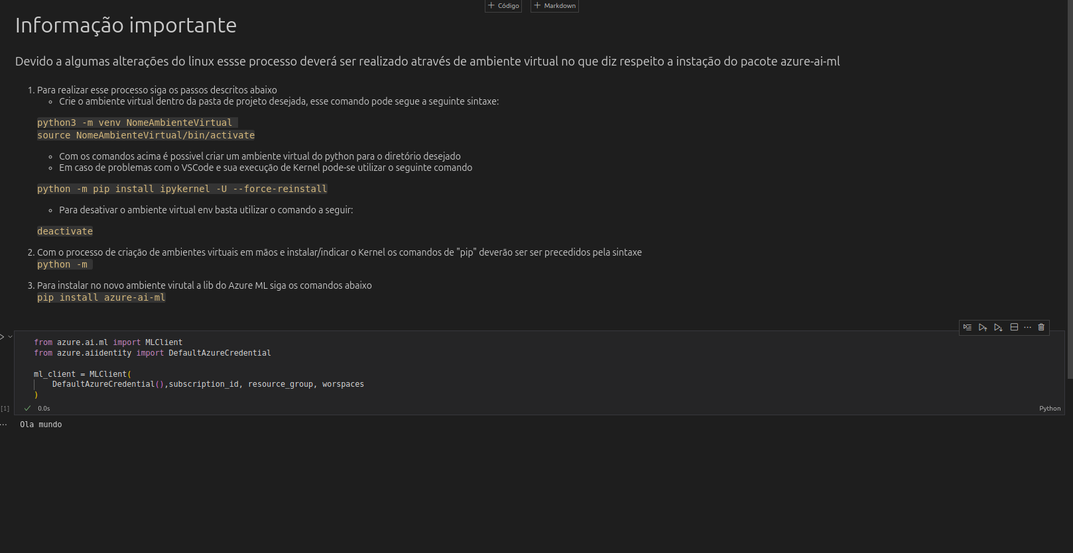
Para que esse processo ocorra normalmente é preciso que tenha um workspace criado, uma conexão e todos os acessos anteriores do portal azure, e tendo isso é possível fazer o processo dentro do python, sincronizando a máquina e a nuvem.

Explorar a CLI
Além da conexão com python e da própria plataforma ainda existe a maneira de CLI, ou linha de comando.
A CLI do Azure costuma a ser usada por adminstradores e engenheiros para automatizar tarefas no Azure.
Há muitas vantagens em usar a CLI do Azure Machine Learning. A CLI do Azure permite:
- Automatizar a criação e configuração de ativos e recursos para torná-la repetível
- Garantir a consistência dos recursos que precisam ser replicados em vários ambientes.
- Incorportar a configuração de ativos de aprendizado de máquina em Fluxos de trabalho das DevOps (Operações de desenvolvedor), tais como pipelines de integração contínua e de implantação contínua (CI/CD).

Usar a CLI do Azure parar criar computação
- Instalar no windows
az extension add -n ml -y
- Trabalhar com CLI do Azure
az ml compute create --file compute.yml --resource-group my-resource-group
--workspace-name my-workspace

Materiais de Apoio
Os materiais complementares e de apoio que oferecemos têm como objetivo fornecer informações para facilitar e enriquecer a sua jornada de aprendizado no curso "Ferramentas de Desenvolvimento com Azure Machine Learning". Aqui você encontrará links úteis, como slides, repositórios e páginas oficiais, além de dicas sobre como se destacar na DIO e no mercado de trabalho 😉
Recursos Adicionais
Durante este conteúdo, compreendemos os fundamentos da engenharia de prompts. Para ajudá-lo a aprofundar o conhecimento, disponibilizamos a seguir o material complementar contendo os conteúdos e links apresentados no curso:
- Slide: Ferramentas de Desenvolvimento com Azure Machine Learning.pptx
Dicas e Links Úteis
Para se desenvolver ainda mais e se destacar na DIO e no mercado de trabalho, sugerimos os seguintes recursos:
- Artigos e Fórum da DIO: Compartilhe seus conhecimentos e dúvidas através dos artigos (visíveis globalmente na plataforma da DIO) e nos fóruns específicos para cada experiência educacional, como nossos Bootcamps.
- Rooms: Participe do Rooms, uma ferramenta de bate-papo em tempo real onde você pode interagir com outros participantes dos nossos Bootcamps, compartilhando dúvidas, dicas e snippets de código.
- Exploração na Web: Utilize motores de busca para aprofundar seu conhecimento sobre temas específicos. Páginas como o StackOverflow são recursos valiosos para encontrar soluções e expandir seu entendimento.
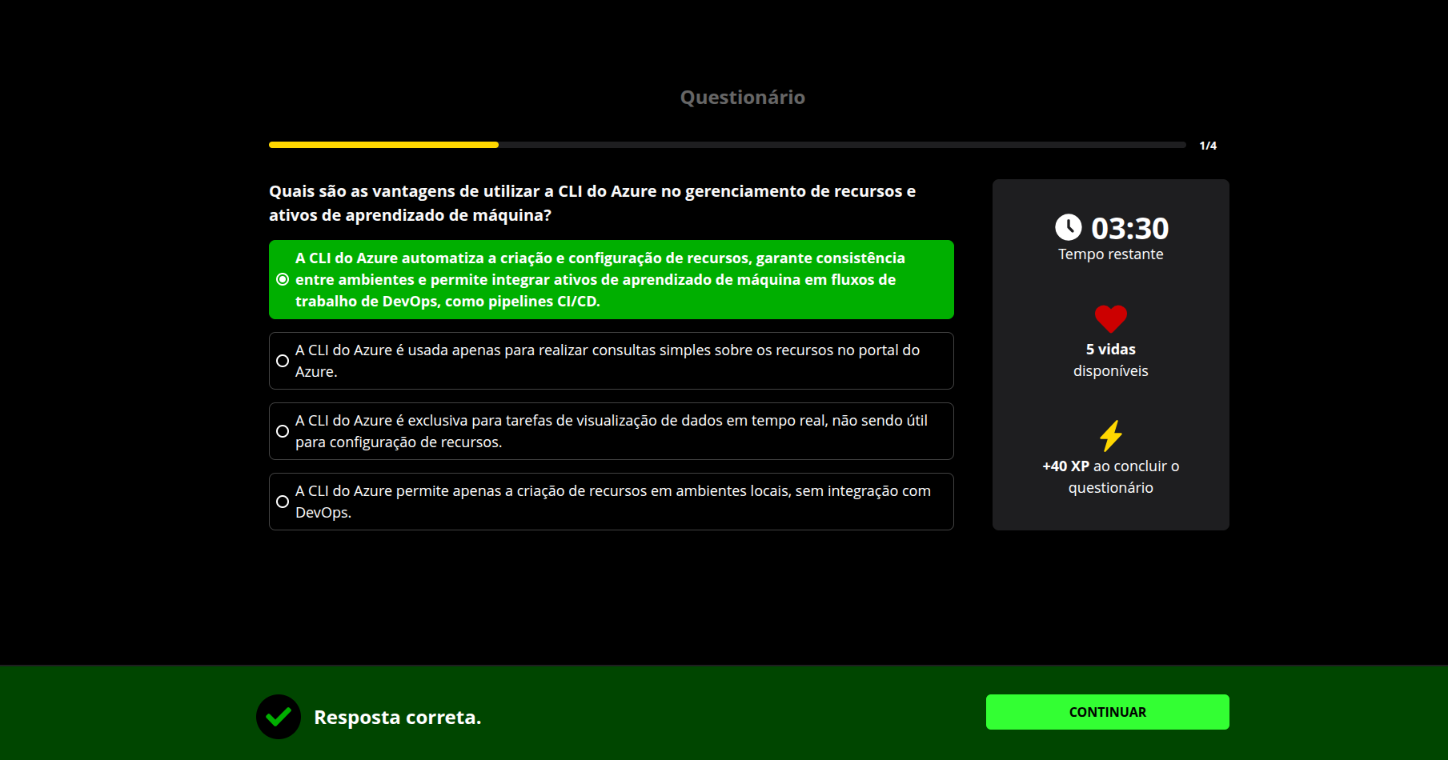
Com esses materiais complementares, você estará bem equipado para explorar todo o potencial e se destacar em suas iniciativas. Continue aproveitando as oportunidades de aprendizado, e não hesite em buscar mais conhecimento e compartilhar suas descobertas com a comunidade!
